**Все о защитных костюмах**

Содержание

1. [Особенности](https://stroy-podskazka.ru/specodezhda/zashchitnye-kostyumy/#h2_719903)
2. [Обзор видов](https://stroy-podskazka.ru/specodezhda/zashchitnye-kostyumy/#h2_719906)
3. [Как правильно выбрать?](https://stroy-podskazka.ru/specodezhda/zashchitnye-kostyumy/#h2_719920)

Человек старается рационализировать всё, что находится вокруг него, создать максимально комфортные для себя условия. В ходе такой эволюции зачастую появляются нежелательные явления, с которыми приходиться иметь дело. Чтобы обезопасить себя от любых негативных факторов природной и искусственной среды, были изобретены различные защитные костюмы. Для полноценной защиты необходимо знать, для чего нужен каждый вид костюма и как им пользоваться.

**Особенности**

Защитный костюм может понадобиться людям разных профессий в различных случаях, поэтому важно иметь определённые знания о видах этих защитных средств и их функциях. Защитную одежду необходимо использовать в тех случаях, когда здоровью человека грозит какая-либо опасность. Данные изделия должны покрывать кожу, предохранять органы дыхания, при необходимости закрывать глаза и уши. Защитная экипировка может быть произведена для кратковременного или долговременного использования. Та**кую одежду можно разделить на две основные группы:**

1. военного назначения;
2. невоенного использования.

Поскольку военная служба носит сложный характер, то возникают ситуации, требующие использования спецодежды для защиты от различных веществ. Существуют общевоенные защитные спецкостюмы, которые используются в большинстве случаев, связанных с риском для человека. Кроме этого, есть одежда, предназначенная для химических воинских подразделений, и ряд костюмов, разработанных специально для работы с ракетным топливом.

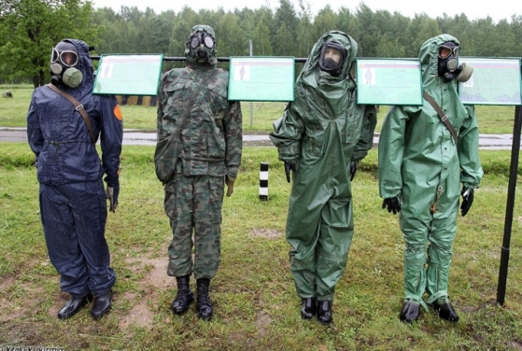

**Если говорить о невоенных защитных костюмах, то к гражданским изделиям относят:**

* одежду для работы с ядохимикатами;
* костюмы для защиты от ядов и прочих опасных веществ;
* форму для проведения аварийных мероприятий;
* одежду для пчеловодства.

Разбираясь в особенностях защитной амуниции, есть возможность найти для себя нужную одежду, которая будет изготовлена по требованиям ГОСТ и поможет уберечь здоровье человека в опасной ситуации.

**В связи с большим количеством рисков, с которыми может столкнуться человек в процессе своей профессиональной деятельности, возникла необходимость разделить защитные костюмы по группам:**

* изделия, защищающие от высоких температур;
* костюмы для защиты от низких температур;
* спецодежда для защиты от производственных загрязнений;
* изделия для защиты от нефти и масла;
* защитный костюм от химических соединений.

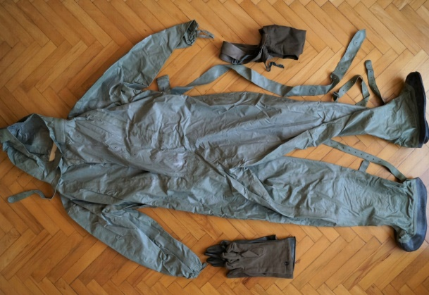

**Помимо разновидностей по факторам воздействия, стоит рассмотреть ещё и виды самой защитной одежды.** Существует лёгкий защитный костюм Л-1, который сделан из прорезиненного материала и состоит из куртки с капюшоном, брюк с чулками и перчаток. Помимо лёгкого костюма, есть также комбинезон, состоящий из куртки и брюк. Комбинезон изготавливают из прорезиненной ткани, он состоит из куртки, штанов и капюшона, сшитых в одно целое. Для полноценной защиты необходимо надеть резиновые сапоги и пятипалые перчатки.

**Помимо разновидностей по факторам воздействия, стоит рассмотреть ещё и виды самой защитной одежды.** Существует лёгкий защитный костюм Л-1, который сделан из прорезиненного материала и состоит из куртки с капюшоном, брюк с чулками и перчаток. Помимо лёгкого костюма, есть также комбинезон, состоящий из куртки и брюк. Комбинезон изготавливают из прорезиненной ткани, он состоит из куртки, штанов и капюшона, сшитых в одно целое. Для полноценной защиты необходимо надеть резиновые сапоги и пятипалые перчатки.

Защитная куртка и брюки, которые вместе составляют защитный костюм, также делаются из прорезиненного материала. Куртка комплектуется капюшоном, на груди и на рукавах есть хлястики для лучшей фиксации костюма на человеке.

**В зависимости от времени года и места работы, защитные костюмы могут быть разного цвета.** Летом зачастую используют белый вариант одежды, который позволяет минимизировать её нагрев солнечными лучами.

*Облегчённый или летний защитный костюм создаётся из более тонких материалов, поэтому его комфортно использовать в жаркое время года.*

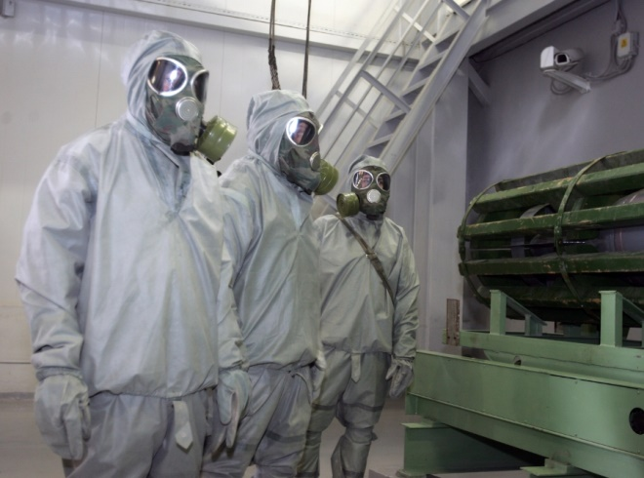 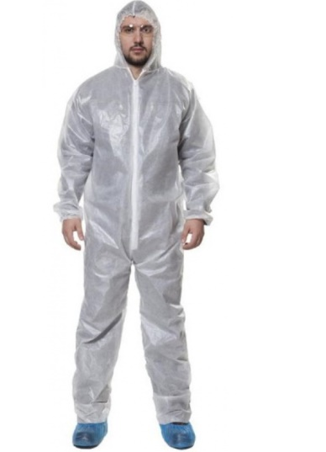

**Сетчатый костюм необходим для военных, так как благодаря своей особой сеточной структуре он позволяет сделать человека практически невидимым на местности.**Обычно такие изделия имеют камуфляжную расцветку, что наиболее приемлемо для военных. Значительным достоинством можно считать, что антибликовая мешковина имеет ещё и огнезащитную пропитку. Такой индивидуальный защитный костюм может спасти в самой сложной ситуации на фронте.

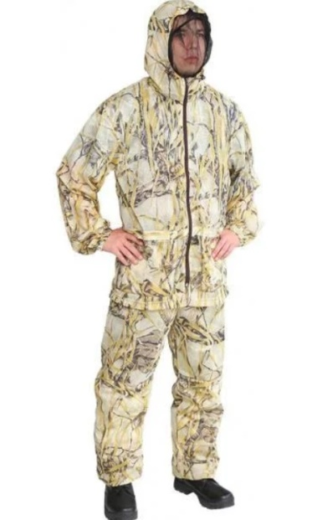

Для того **чтобы легче было найти подходящий вариант защитного костюма, некоторые из них имеют свой определённый цвет.** Жёлтый защитный комбинезон носят на химических предприятиях. Состоит он из цельного изделия с капюшоном, закрывающимся на молнию. Данный плёночный комбинезон имеет лёгкий вес, но очень высокую степень защиты, так как используется в комплекте с респиратором или маской, перчатками и сапогами. 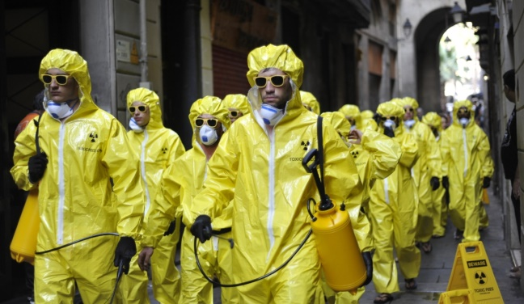

**Зелёный цвет имеют костюмы от СВЧ-излучения, они пошиты из плотной ткани, которая позволяет выполнять любые действия без особых ограничений.**Особенностью является металлический экран, призванный защитить человека, а также очки, боты и нарукавники. Комбинезон цельный, застёгивается на молнию, имеет капюшон.

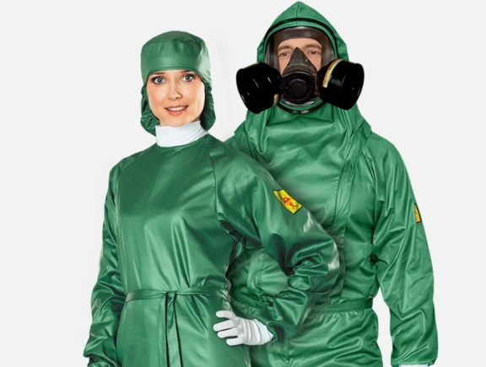

Есть также водонепроницаемый защитный костюм, который, как правило, имеет яркий цвет, чтобы человек в нём был хорошо заметен, но для разного рода деятельности можно подобрать и чёрные, и камуфляжные варианты.

**Наиболее распространённым является универсальный защитный костюм, который подойдёт для большинства ситуаций, потенциально опасных для здоровья человека.**

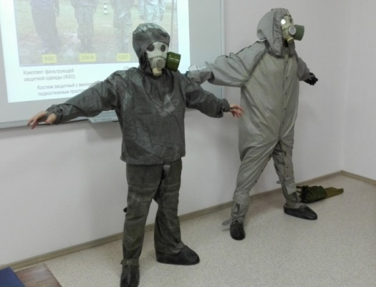

Чтобы понимать различия между разновидностями защитной спецодежды, следует более детально в них разобраться. Итак, **костюмы, призванные защищать от влияния высокой температуры, могут подразделяться на такие разновидности.**

* **Брезентовые** – они необходимы для защиты от искр, используются для сварочных работ.
* **Молескиновые**– помогут защититься от брызг расплавленного металла. Данная одежда создаётся из огнестойких и термостойких материалов с постоянными свойствами. Эти костюмы необходимы для работников горнодобывающей и металлургической промышленности.
* **Суконные** – имеют свойства брезентового костюма и хорошо противостоят влаге.

*Правильное и своевременное использование костюмов для профессиональной и специфической деятельности позволит сохранить здоровье и обезопасить человека от посторонних негативных факторов.*

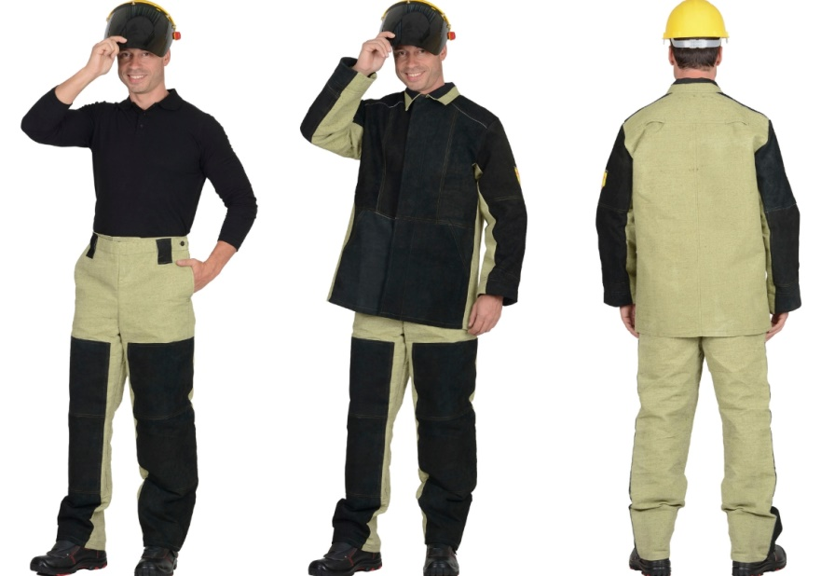 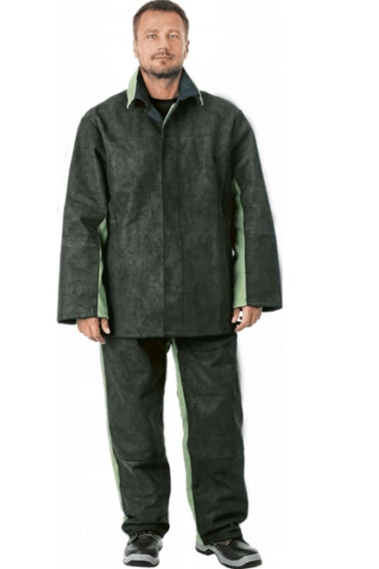 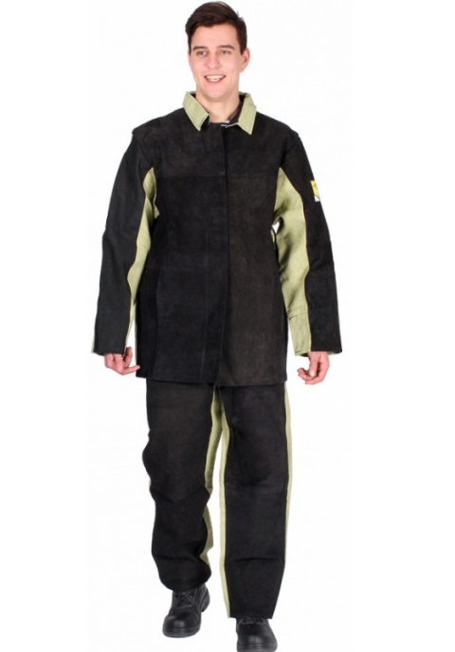

***От пониженных температур***

Если говорить о костюмах, которые спасают при пониженных температурах, то они позволяют работать при плохой погоде, сильном ветре и осадках в течение трёх часов, не ощущая негативного влияния на организм. **Их принято использовать при дорожных работах, на стройке и в энергетике.** Зимний комплект защитной одежды создаётся более тёплым, в нём человек не замёрзнет и не перегреется в процессе работы. Особенно актуальны такие изделия для северных регионов, где зачастую очень холодно.

**Для максимального комфорта производители создали всевозможные варианты защитных костюмов с дополнительным утеплённым слоем.** В продаже можно найти не только тёплую специальную куртку и штаны, но и комбинезон, полукомбинезон, а также жилетку для работы в сильные холода. Цвет одежды и фасон может быть разным, но качество и свойства изделия всегда стабильно высокие.

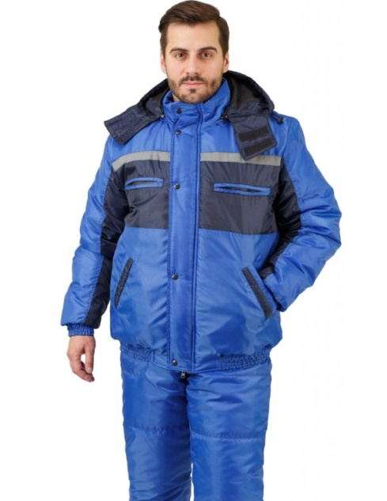 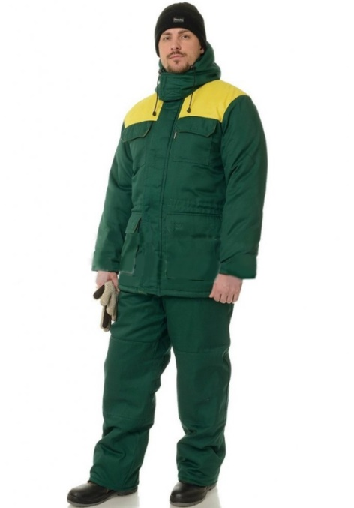

Универсальный костюм, предназначенный для защиты от загрязнений на производстве, в частности от пыли, позволяет избежать негативного влияния вредных веществ на рабочем месте. **Данный костюм сделан из хлопчатобумажных и смесовых материалов, которые позволяют чувствовать себя в такой одежде более комфортно.** Особенностью такой защитной одежды можно считать светоотражающие полосы. Используют данную форму при инженерно-технических работах, на металлургических предприятиях и на стройке. Цвет универсальной спецодежды может быть разным, но преимущество отдаётся ярким и броским расцветкам, которые хорошо видно в любых условиях.

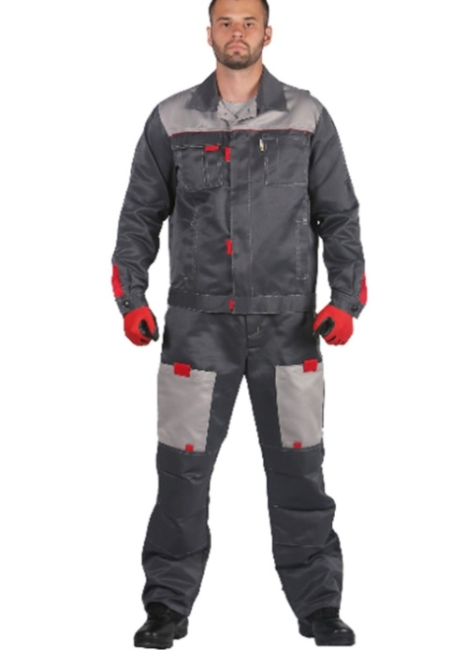 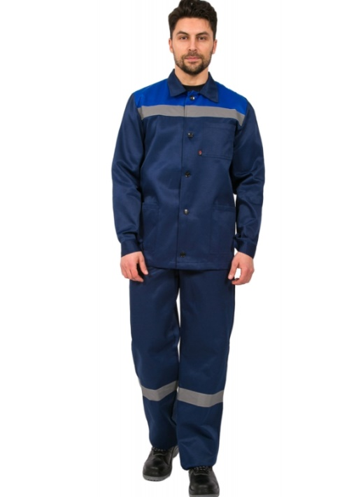 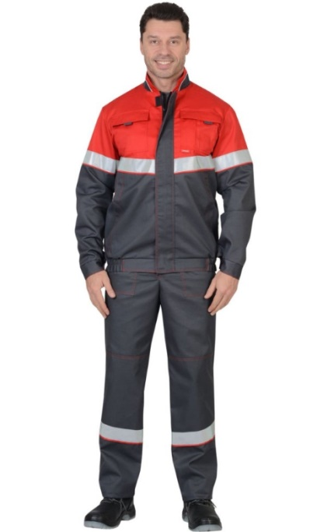

***От нефти различных фракций и масел***

Костюмы, которые создаются для защиты от нефтепродуктов и масел, делают из смешанных тканей, что полностью исключает возможность появления искр, а это крайне важно в данных условиях работы. Кроме того, **они имеют водоотталкивающие свойства, что позволяет чувствовать себя более комфортно даже при попадании вещества на костюм.**Цвет одежды может отличаться, но необходимым атрибутом являются светодиодные ленты, вшитые сверху и снизу защитного костюма. Используют данную экипировку на заправках и на нефтяных производствах.

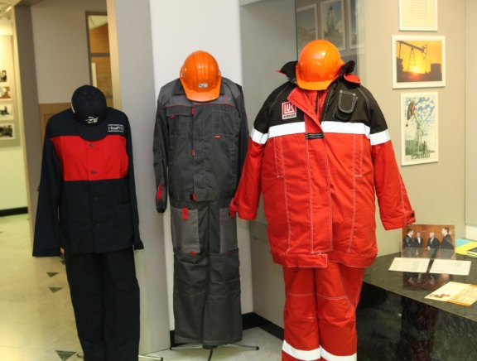

**ащитный костюм, предназначенный для защиты от химических веществ, может быть:**

* от химических растворов;
* от кислот;
* от щелочей.

Такой защитный костюм имеет наибольший уровень защиты, поэтому вместо куртки и штанов в этом случае используется цельный комбинезон. Особенностью данного изделия можно считать капюшон, сделанный из материала, не пропускающего воздух. Для лица предусматривается маска с респиратором, защищающая органы дыхания во время работы.

*Очень часто такой костюм выбирают для себя маляры и строители.*

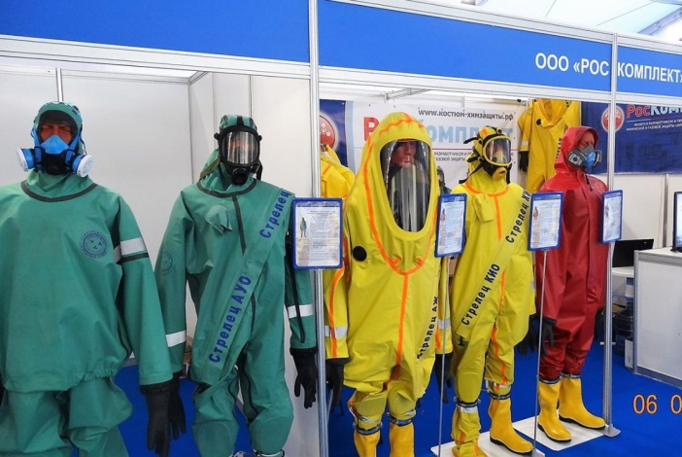 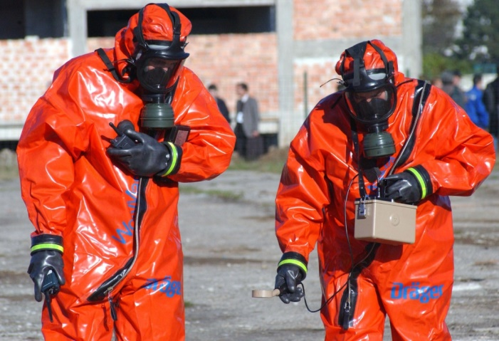 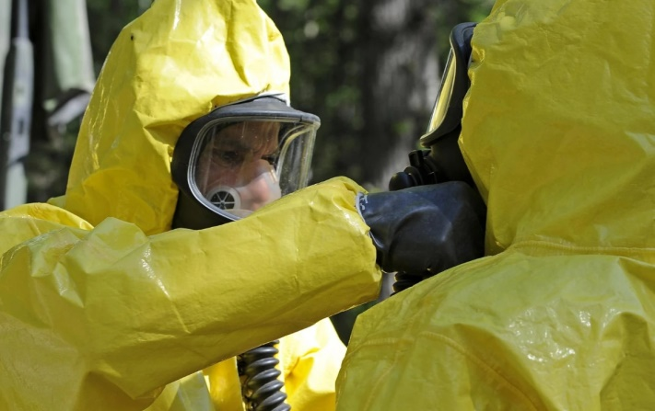

**Как правильно выбрать?**

**Чтобы правильно подобрать для себя защитный костюм или спецодежду, следует придерживаться следующих правил:**

* определить наиболее подходящий вариант: плащ, костюм, халат, комбинезон, куртка и штаны;
* подобрать тип спецодежды в зависимости от условий работы: влагостойкую, сигнальную, термостойкую и т. д.;
* выбирать сигнальную экипировку для опасных работ, чтобы человека было хорошо видно;
* обращать внимание на материал защитной одежды, лучше всего, если она будет сделана из смесовой ткани;
* правильно использовать и хранить защитную экипировку, чтобы она служила максимально долго;
* следить за сроком эксплуатации.

*Размер костюмов может быть универсальным, но некоторые изделия нужно подбирать индивидуально, так что покупкой защитного костюма нужно заниматься ответственно и собственнолично.*

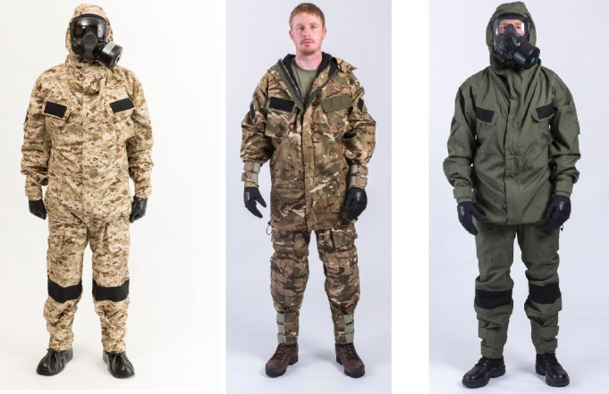

**Что такое каскетка и как ее выбрать?**



Содержание

1. [Описание](https://stroy-podskazka.ru/specodezhda/kasketka/#h2_699940)
2. [Разновидности](https://stroy-podskazka.ru/specodezhda/kasketka/#h2_699996)
3. [Как правильно выбрать?](https://stroy-podskazka.ru/specodezhda/kasketka/#h2_700000)
4. [Особенности ухода и хранения](https://stroy-podskazka.ru/specodezhda/kasketka/#h2_700004)

Некоторые люди полагают, что каскетка — это своеобразный аналог каски. Это ошибочное мнение, поскольку данный аксессуар имеет несколько сфер применения. К выбору каскетки нужно подходить основательно.

Описание

Каскетка — это головной убор, предназначение которого заключается в защите головы от ударов. В отличие от каски, аксессуар имеет меньшую прочность и обеспечивает защиту меньшей степени.

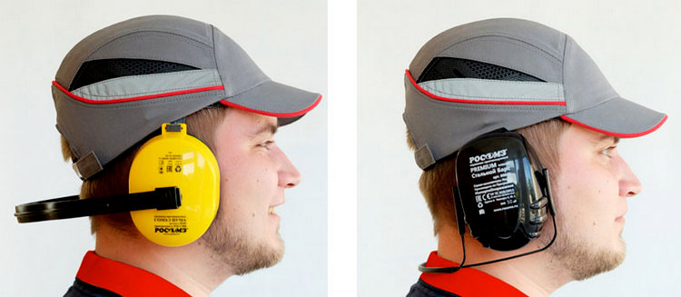

Каскетку необходимо надевать на голову в тех случаях, когда каска не обязательна, но при этом рекомендуется создать должный уровень безопасности для головы. Аксессуар защищает от удара при падении объектов незначительной тяжести.

Состоит защитная бейсболка из двух основных элементов.

Верхний тканевый слой. Он делает каскетку похожей на обычную кепку. Для изготовления каскетки используется износоустойчивый материал с водоотталкивающей пропиткой.

Второй слой — это внутренняя защитная подкладка, выполненная из прочного пластика. Именно она оберегает голову от возможных ударов.

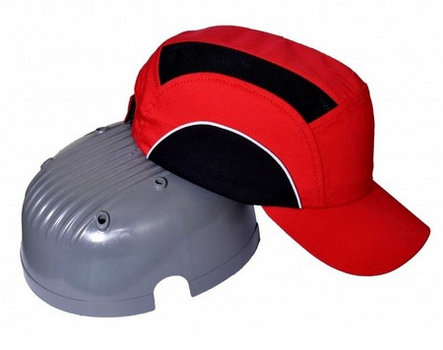 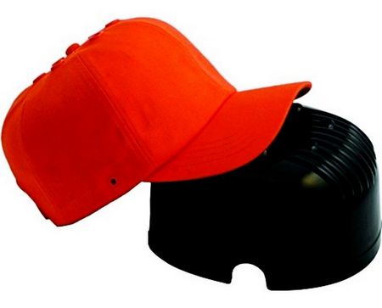

Каскетка применяется в разных сферах – при работе на складах и в автосервисах, при плотницких работах, в цехах на производстве, а также в быту (например, при работе в подвальных или чердачных помещениях).

**Каскетка обладает стандартным набором характеристик. К ним относятся:**

* небольшой вес (около 240 г);
* простая регулировка по ширине (головной убор подходит на разные размеры головы – от 52 до 66);
* подходит для работы в труднодоступных местах, поскольку надежно фиксируется на голове человека;
* выполнена из износоустойчивых и ударопрочных материалов;
* обеспечивает средний уровень защиты;
* выпускается в 2-х вариантах – стандартная и утепленная;
* имеет защитный козырек.

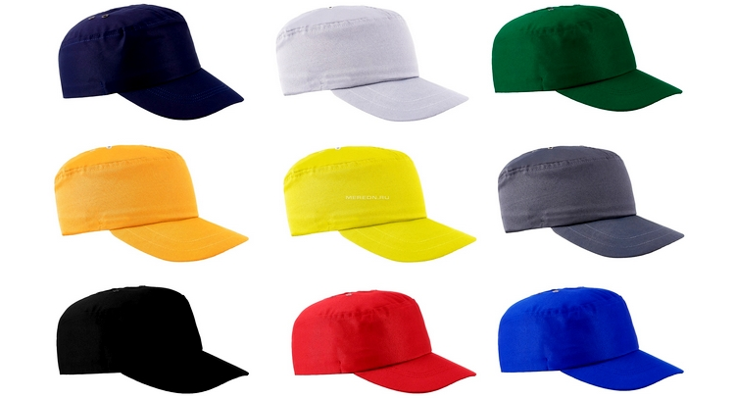

**акже дополнительно следует сказать об универсальности этого головного убора, поскольку его можно надевать при выполнении практически любых работ.**Но здесь не имеется в виду защита от упавшего предмета. Каскетка, скорее, предназначена для защиты от непроизвольных ударов о какую-то поверхность.

**Разновидности**

В первую очередь каскетки подразделяются на 2 основные категории – летние и зимние.

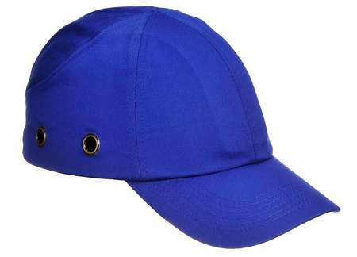 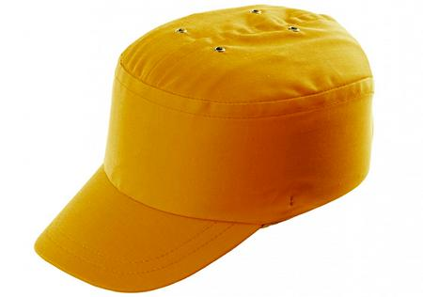

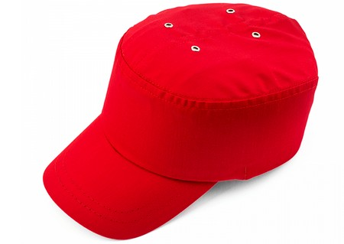

**Первый вариант — классический.**Для работы при низких температурах верхняя часть, состоящая из ткани, заменяется на другой материал (вязаный или противоветренный), иногда дополняется утеплителем.

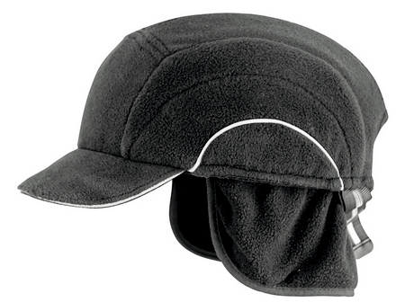

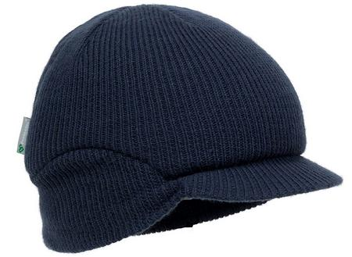

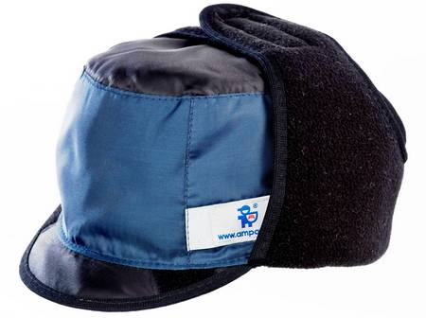

Некоторые зимние модели предназначены для работы в условиях сильного ветра, осадков и пониженной температуры воздуха. Такой вариант чаще всего дополняется боковыми «ушками». **Своеобразная теплая шапка-ушанка защищает и от ветра, и от мороза.**Иногда головной убор оснащен светоотражающей полоской. Это необходимо для работы в темное время суток.

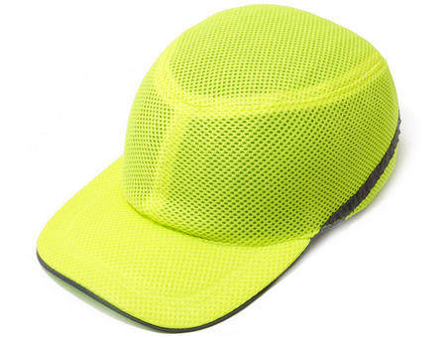

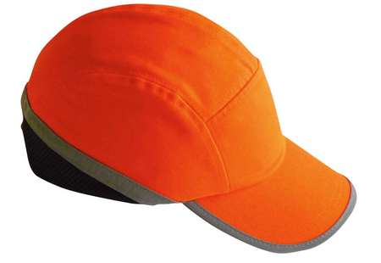

*В большинстве случаев каскетки надевают во время работ, связанных с тяжелым физическим трудом. Именно поэтому изнутри головной убор оснащен специальной лентой, предотвращающей скатывание капелек пота на лицо.*

При помощи дополнительной клипсы (имеется не во всех моделях) каскетку можно прикрепить к костюму или любой другой одежде.

При выборе каскетки необходимо ориентироваться на некоторые важные параметры. Так, строительная бейсболка должна соответствовать номерам ГОСТа 12.4.255-2013. Если головной убор изготовлен без учета требуемых параметров, то от его покупки следует отказаться. Выбирать такую каскетку бессмысленно, поскольку она не сможет обеспечить должный уровень защиты.



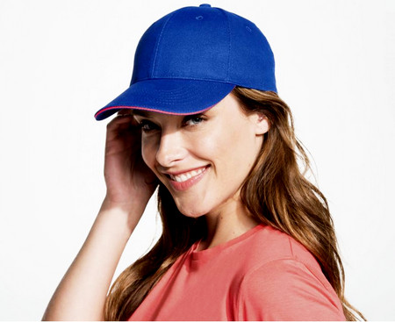

Ни в коем случае нельзя покупать защитную каскетку, если на ней имеются какие-то дефекты. Например, недобросовестные продавцы могут предлагать уцененный товар, но делать выбор в его пользу опасно для жизни и здоровья.

**Также лучше отказаться от покупки изделий, имеющих следующие негативные особенности:**

* острые кромки;
* выпуклости и всевозможные выступы;
* вздутия;
* трещины и потертости.

Из-за них в процессе использования аксессуара можно легко травмироваться. Кроме того, нужно убедиться в том, что все элементы фиксации являются надежными, а самопроизвольное открепление исключено.

Регулировочные ремни должны затягиваться ровно и беспрепятственно.

Если верить статистике, то ремни — это наиболее уязвимая часть каскетки, поэтому перед покупкой проверять их нужно обязательно.

Срок эксплуатации этого головного убора не ограничивается производителями. Но **в пригодном состоянии каскетка может оставаться только при условии надлежащего ухода.**

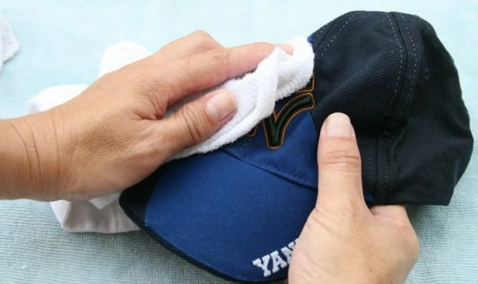

**Владелец должен периодически осматривать свою рабочую каскетку для того, чтобы своевременно выявить образовавшиеся дефекты.**При видимом износе от дальнейшего использования этого головного убора следует отказаться, заменив его на новый.

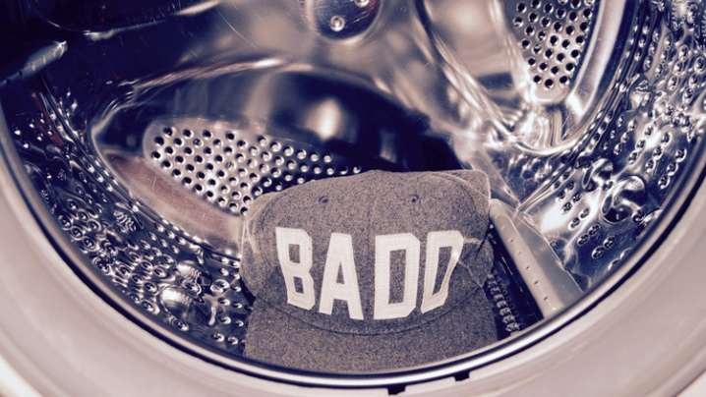

Если головной убор требует чистки, то эту процедуру необходимо проводить по правилам. Так, **текстильную часть (то есть саму кепку) можно стирать руками или в стиральной машинке, с применением моющих средств.** Если требуется просто очистить аксессуар от пыли, можно обойтись сухой чисткой при помощи щетки. После стирки кепку важно как следует посушить, особенно если она утепленная. Тщательная сушка необходима для того, чтобы ремешки кепки не сопрели.

**Пластмассовую часть тоже необходимо периодически мыть, поскольку именно на ней скапливаются частички пота и грязи.**Ее можно вымыть под проточной водой с использованием обычного хозяйственного мыла. Затем следует протереть ее бумажным полотенцем или дать ей просохнуть самостоятельно. Не рекомендуется использовать для очистки какие-либо химические составы, поскольку они способны испортить головной убор.

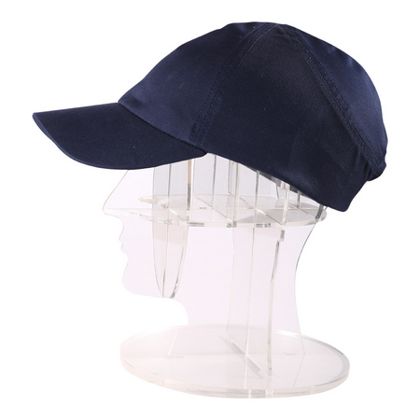

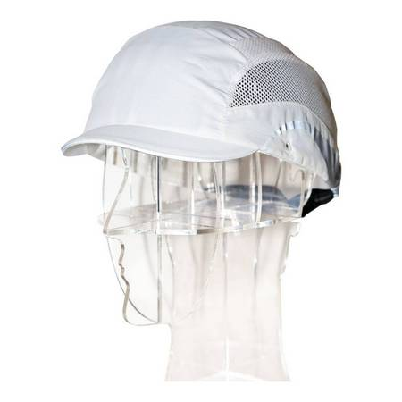

*Хранить каскетку желательно в сухом и чистом месте. Негативным образом на головном уборе скажется воздействие влаги и длительное попадание прямых солнечных лучей.*

Если соблюдать все вышеописанные рекомендации, то головной убор прослужит долго и станет надежной защитой для головы во время проведения разного рода работ. А чтобы аксессуар не подвел, нужно проявлять внимательность при его покупке. Важно учитывать каждый критерий выбора.